白糖期权周报

- 标的上周走势回顾:
国内白糖主力合约SR1905上周开盘价4943，收盘价4979，单周上涨0.73%，本周开始郑糖延续小幅振荡，之后有所上涨，但周四振荡回落，整体维持偏强振荡。

- 国际市场方面：
印度最大的产糖邦北方邦即将收榨。2018/19榨季截至5月31日当周，北方邦糖厂的食糖日产量约为5500吨，平均甘蔗日榨量为5.3万吨。18/19榨季截至5月底北方邦累计产糖1179.1万吨，累计压榨甘蔗1.03亿吨，产糖率为11.49%。北方邦2017/18榨季食糖总产量为1205万吨，甘蔗产量为1.112亿吨，产糖率为10.84%。
2019年5月巴西共计出口糖I178.08万吨同比减少约15%，为近5年同期最低出口水平。其中原糖出口量同比减少14.5%，至155.04万吨；精制糖出口量同比减少18%，至23.04万吨。巴西2019/20榨季(4月-次年3月)截至5月累计出口糖304.5万吨，同比减少2.3%。

- 国内方面：
2018/19年制糖期全国制糖生产已全部结束。截至2019年5月底，本制糖期全国共生产食糖1076.04万吨（上制糖期同期产糖1030.63万吨），比上制糖期同期多产糖45.41万吨，其中，产甘蔗糖944.5万吨（上制糖期同期产甘蔗糖915.66万吨）；产甜菜糖131.54万吨（上制糖期同期产甜菜糖114.97万吨）。截至2019年5月底，本制糖期全国累计销售食糖666.77万吨（上制糖期同期574.67万吨），累计销糖率61.97%（上制糖期同期55.76%），其中，销售甘蔗糖565.35万吨（上制糖期同期480.52万吨），销糖率59.86%（上制糖期同期52.48%），销售甜菜糖101.42万吨（上制糖期同期94.15万吨），销糖率77.1%（上制糖期同期81.89%）。
- 下周预期：
国内公布5月份产销数据，数据较好，符合市场预期，随着夏天消费旺季到来，郑糖近期可能偏强，但取消巴西进口糖保障措施税仍然对远月合约带来较大压力。外盘原糖很可能已经走出底部，但国内的情况还存在较大不确定性，预计郑糖下周会维持偏强振荡。

- 期权操作建议：
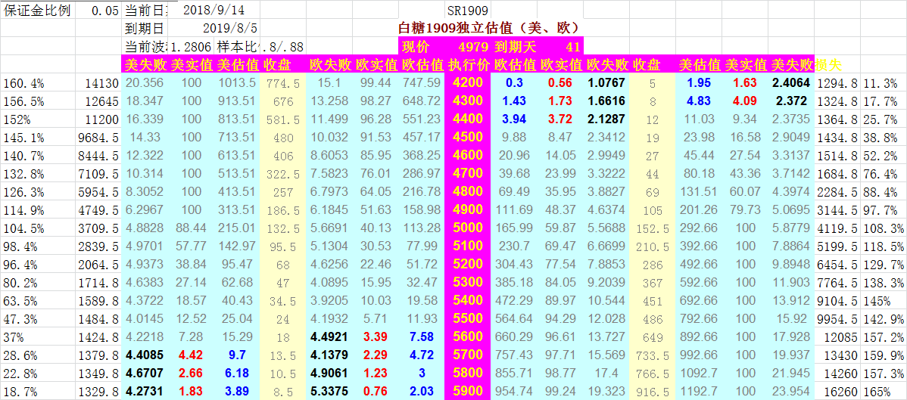
本周标的振荡上涨，但波动并不算太大，但期权方面看涨端合约仍有一定反应，之前推荐持有的看涨端5900C价格有一定上涨，但目前看距离还比较远，风险并没有提高太多，建议继续持有观望。

金鹏经济研究所
联系电话：66211412

免责声明：本研究报告由金鹏经济研究所提供，其中观点仅代表分析师个人观点，出现的价位及操作建议仅体现分析师个人分析思路，分析师力求报告内容所述信息的可靠、准确及完整，但不保证报告所述信息及结论的准确性。本报告所提出的观点、结论和建议仅供投资者参考，不能当然作为投资研究决策的依据，也不能成为本公司承担明示或暗示的道义或法律责任的依据。

